"В гостях у Светофора"

1 класс

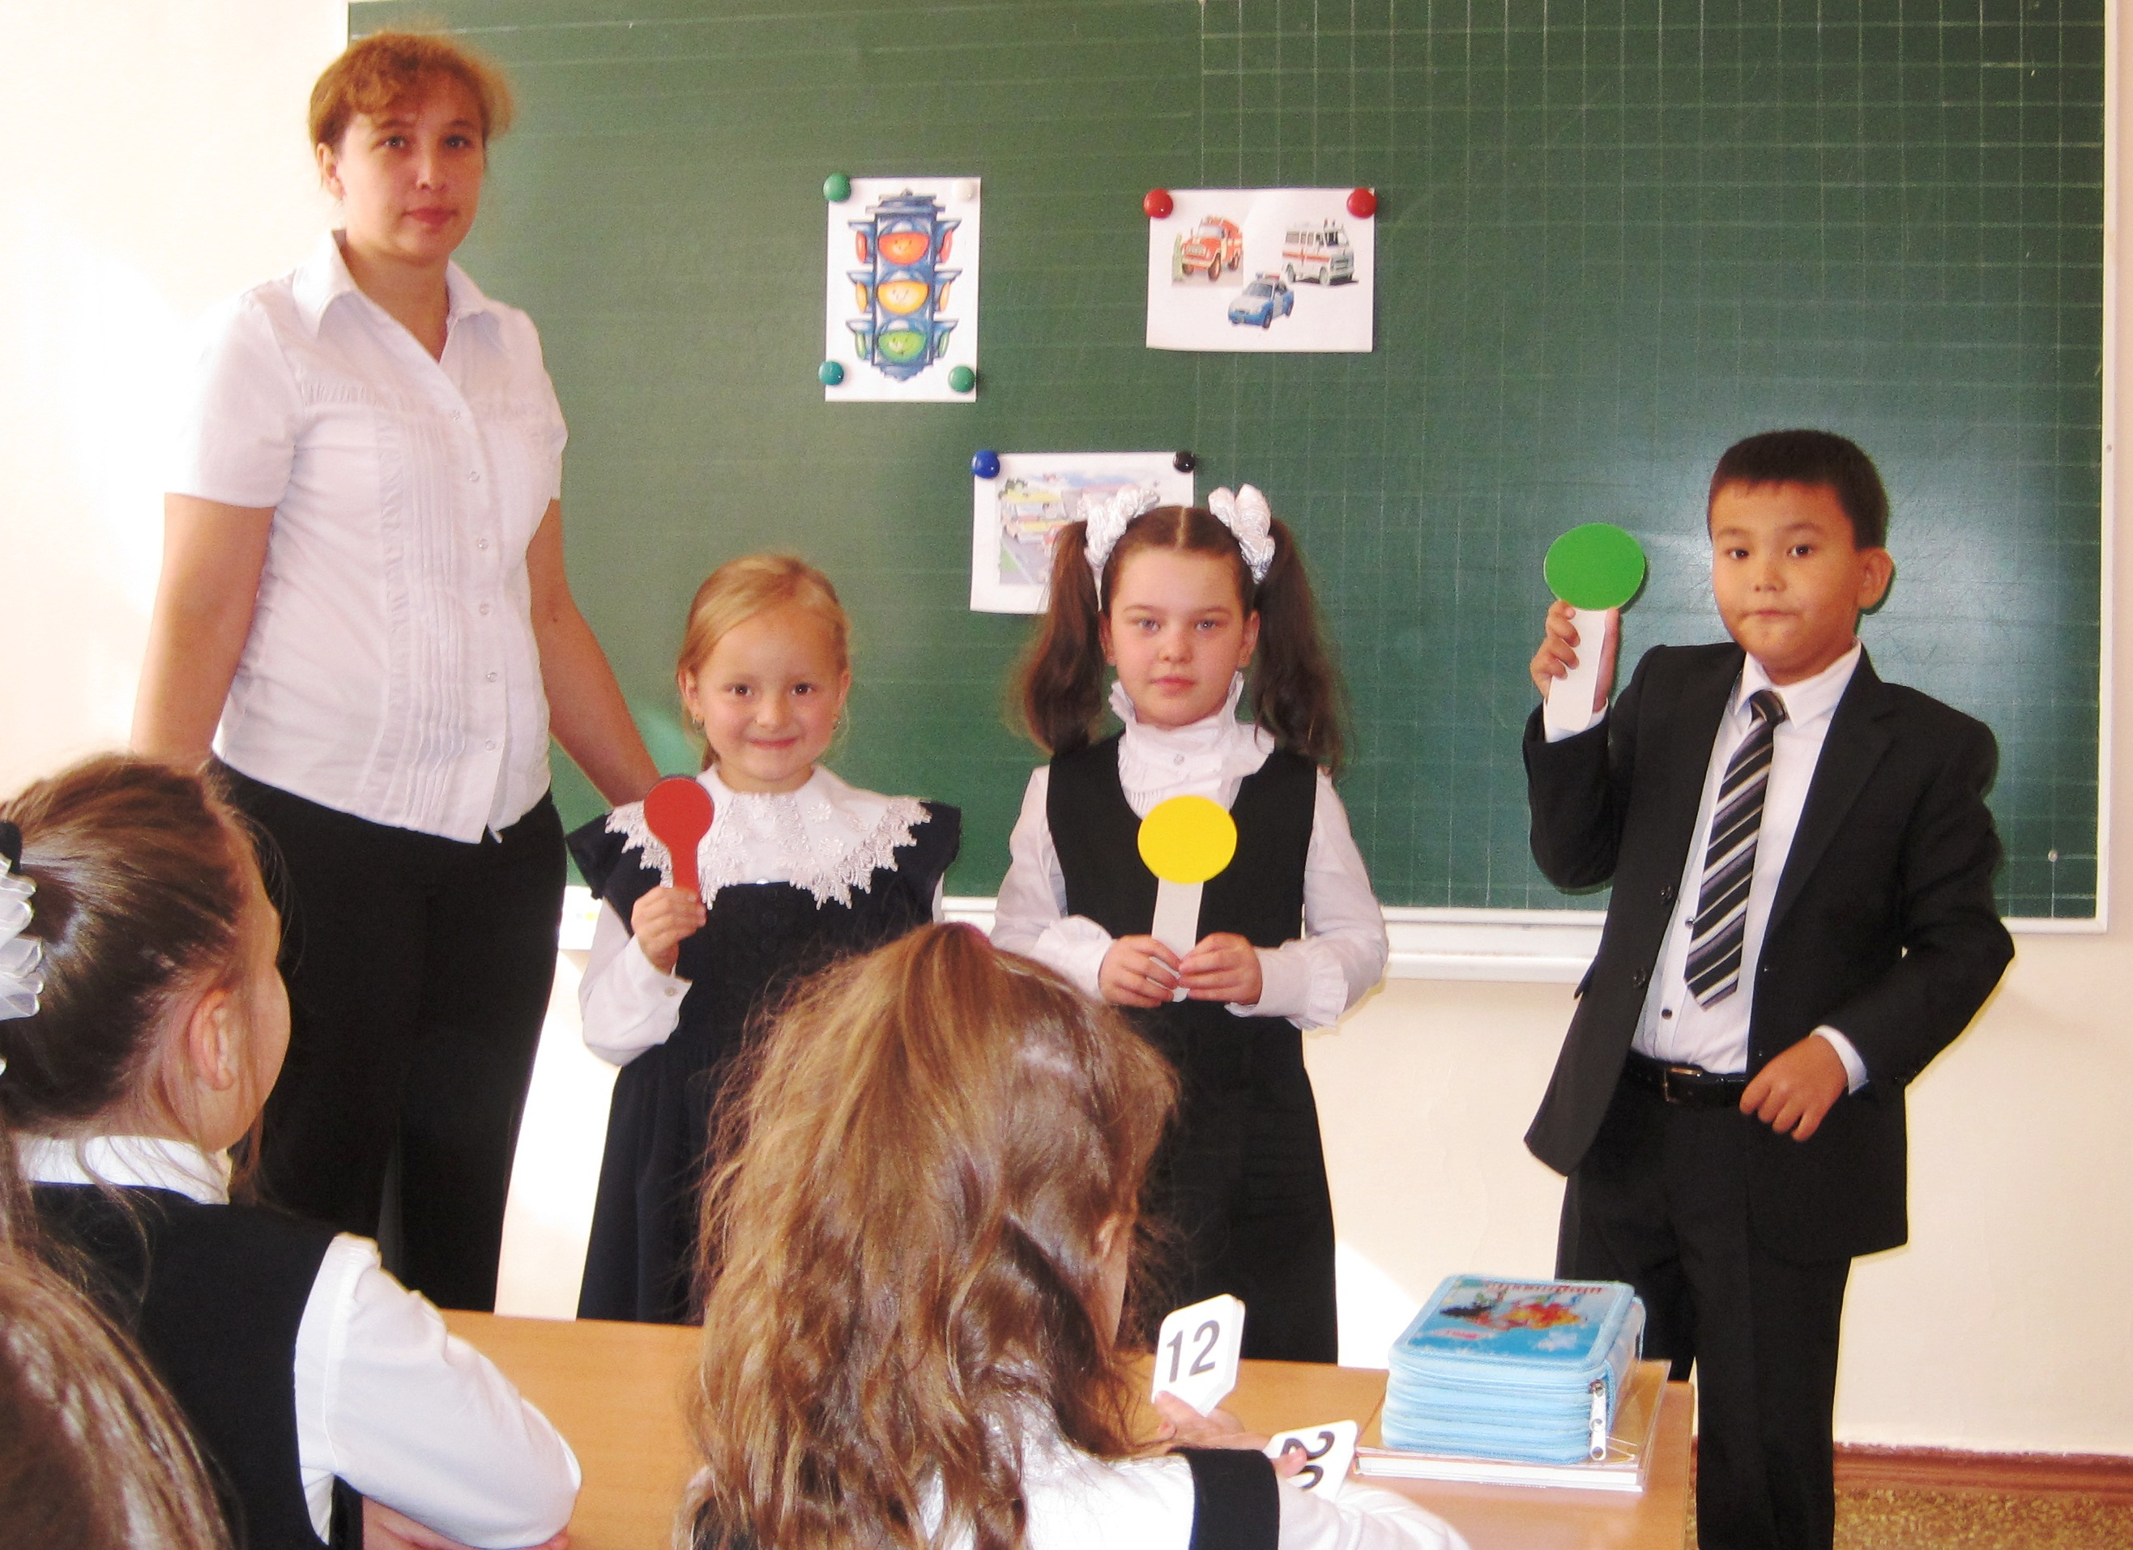

Цель: повторить и обобщить знания детей о соблюдении правил дорожного движения; подвести учащихся к выводам о соблюдении правил дорожного движения на основе личных наблюдений; развивать познавательный интерес, наблюдательность, внимание; воспитывать культуру поведения на проезжей части дороги.

Оборудование: презентация (слайды 1 - 20), макет светофора, сигнальные карточки для игры: «красный, жёлтый, зелёный», музыкальный клип.

Ход занятия .

- Организационный момент
Ребята, мы живем в большом городе. В нем много больших улиц и маленьких переулков. По ним двигается много машин, автобусов. Идут люди. И никто никому не мешает. Это потому, что все знают четкие, строгие правила для водителей и пешеходов. Их по-другому называют "Дорожная азбука" или "Страна дорожных знаков".
- А что бывает с теми, кто не знает этих правил? (ответы детей)
Девиз нашего занятия: Презентация( слайд 1)
«Правила дорожные знать каждому положено»
Сейчас мы с вами отправимся в гости, а к кому вы узнаете, когда отгадаете загадку: Презентация( слайд 2)
Его язык совсем простой-
Ты должен знать об этом
Слова «иди», «внимание», «стой».
Он говорит нам цветом.
- Сообщение темы и задач
(слайд3) Правильно, нас пригласил в гости Светофорик
Потому что: правила движения – важная наука.
Соблюдать их все должны и бабушки и внуки.
(слайд4) Если правила движенья
Ты не знаешь до сих пор,
Мы начать с тобой готовы
Очень нужный разговор!
- Работа по теме
1.Информационная страничка
– Зачем нужен светофор?
-А почему светофор называется светофором?
Презентация( слайды (5- 8 )
Это слово составлено из двух частей: «свет» и «фор». «Свет» - это всем понятно. А «фор»? «Фор» произошло от греческого слова «форос», что означает «несущий» или «носитель». А всё вместе «светофор» - значит «носитель света», «несущий свет». Он и верно несёт свет трёх разных цветов: красного, жёлтого и зелёного.
6.Самый строгий – красный свет.
Если он горит, Стоп!
Дороги дальше нет,
Путь для всех закрыт.

7.Чтоб спокойно перешёл ты.
Слушай наш совет: Жди!
Увидишь скоро жёлтый
В середине свет.

8. А за ним зелёный свет
Вспыхнет впереди.
Скажет он – Препятствий нет,
Смело в путь иди…
2. Игра «Красный, желтый, зеленый» Презентация( слайд 9)
Сейчас зазвучит музыка. Если загорится красный свет - погрозим друг другу пальцем, если желтый - остановимся и замрем на месте, а если зеленый - зашагаем на месте.
3.Игра «Проверь себя» Презентация( слайд 10)
1).При каком сигнале светофора можно переходить улицу?
2).Можно ли переходить улицу, когда горит желтый свет?
3).Как нужно поступить, если во время перехода перекрестка зеленый сигнал светофора сменился на желтый?
4. Историческая страничка Презентация( слайд 11)
Первым в мире светофором был вращающийся газовый фонарь, который излучал сигналы красного и зеленого цветов. (В 1868 г. в Лондоне). Но после аварии, когда взрыв лампы привел к гибели полисмена, эту систему запретили.
Первый трехцветный светофор (красный, желтый, зеленый) был создан в Лондоне в 1925 г. Советском Союзе эксплуатация первого светофора началась 15 января 1930 года в Ленинграде, а в декабре того же года первый светофор заработал в Москве.
5. Виды светофоров Презентация( слайды ( 12 - 15)
- А какие бывают светофоры?
а). Светофоры малогабаритные (паркинги, автомойки). Применяются для регулирования движения на внутренних территориях предприятий, в паркингах, автостоянках, автомойках и в качестве светосигнальных устройств.
б). Светофоры для ж/д переездов используется для подачи светового сигнала красного цвета, предупреждающего транспорт и пешеходов о приближении поезда к железнодорожному переезду
в).Светофоры пешеходные (транспортные) применяют для регулирования движения пешеходов через дорогу на регулируемых перекрестках и пешеходных переходах вне перекрестков.
Есть светофоры, у которых нет жёлтого сигнала. Это светофоры пешеходные, их сигналы обязательны только для пешеходов.
На нерегулируемых перекрёстках, а также на переходах, где установлен жёлтый светофор – мигалка, пешеходы обязаны во всех случаях пропускать приближающийся транспорт и, убедившись в полной безопасности, начинать переход.
Если, переходя улицу, пешеход слышит резкий сигнал – сирену, он должен немедленно остановиться или освободить проезжую часть – мчится оперативный автомобиль.
Машины «скорой помощи», пожарные, милицейские и другие, выполняющие оперативные задания, пользуются преимущественным правом проезда в любом направлении. Все они оборудованы сиреной и мигающим фонарём – маячком на крыше.

6. Это интересно знать Презентация( слайд 16 -17)
Виртуальный светофор Китайский дизайнер Ханйонг Ли изобрел виртуальное препятствие, заставляющее водителей останавливаться на красный сигнал светофора. Как сообщает novate.ru, одновременно с запрещающим сигналом на проезжей части возникает проекция изображения пешеходов.
Голограмма призвана остановить водителей перед стоп-линией. Ожидается, что она будет действовать эффективнее обычного красного света. По замыслу автора, проехать сквозь идущих людей, пусть и лазерных, психологически непросто.
Стена представляет из себя барьер с изображениями пешеходов, созданными лазерными лучами. Цвет лазерных лучей меняется в соответствии с правилами – красный, когда люди переходят дорогу, желтый, когда машины и пешеходы получают предупреждение, а зеленый в тот момент, когда автомобили проезжают.
Питание проектора предполагается обеспечивать от солнечных батарей. При пересечении «преграды» лазерная проекция не нанесет повреждений автомобилю и водителю.
7. Роль постового Презентация( слайд 18)
- А как быть если светофор сломался?
а). Светофор у нас сломался……
постовой за дело взялся
Водители и пешеходы должны выполнять требования сигналов и распоряжения регулировщика, даже если они противоречат сигналам светофора, требованиям дорожных знаков или разметки.
б). Памятник Светофору и постовому в Новосибирске
Презентация( слайд 19)
- А знаете ли вы, что в Новосибирске есть единственный в мире памятник Светофору и постовому.
IV. Закрепление
1. Викторина
- Какие обозначения указывают место переходов?
- Какие сигналы светофора вы знаете? Поясните их значение.
- Идя по тротуару, ты видишь, что из ближайшего двора выкатился мяч. Что ты должен сделать? (Задержать того, кто бежит за мячом)
- Где можно переходить улицу? (По пешеходным переходам)
- Что следует сделать, прежде чем начать переходить улицу? (Посмотреть налево и направо, убедиться, что вблизи нет машин, и только тогда переходить)
- Каким машинам разрешено ехать на красный свет?
2. «Доскажи словечко»
– Послушайте стихи. Когда я буду их читать, вы должны будете отвечать: “Это я, это я, это все мои друзья”.
– А возможно вам придётся и промолчать. Будьте внимательны! Мы начинаем:
- Кто из вас идёт вперёд
Только там, где переход?
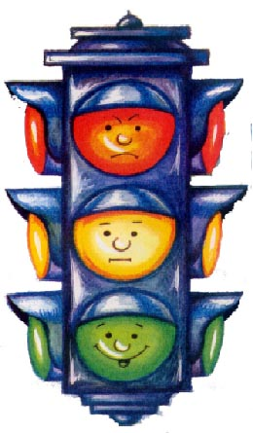
- Кто летит вперёд так скоро,
Что не видит светофора?

- Кто из вас, идя домой,
Держит путь по мостовой?

- Кто из вас в вагоне тесном
Уступает старшим место?

- Знает кто, что красный свет –
Это значит – хода нет?

- Знает кто, что свет зелёный
Означает – путь открыт?
V .Подведение итогов
– Что нового узнали на уроке?
– Что повторили из ранее изученного?
– Что показалось интересным?
– Как вы думаете, где и когда вы сможете применить полученные на уроке знания?
– Зачем нужно выполнять правила дорожного движения?
Презентация( слайд 19 - 20 )
На улице будьте внимательны, дети!
Твердо запомните правила эти.
Правила эти помни всегда,
Чтоб не случилась с тобою беда!

Учитель: Зинькив Елена Степановна

